1. **Actualizamos los repositorios y después instalamos el paquete correspondiente (nginx).**



1. **Comprobamos que Nginx se ha instalado y que está funcionando correctamente con “status”.**

**¿Qué sucedería si intentamos iniciar Nginx con apache activo? Recrea el suceso, muestra el mensaje que aparece al intentar iniciarlo junto con su status en ese momento y cómo lo solucionarías.**



Como está apache activo, no se puede activar Nginx, por lo que tenemos que parar apache



Activamos nginx



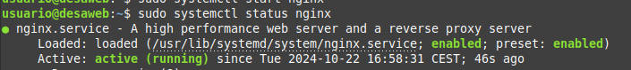

1. **¿Al entrar al localhost desde el navegador que aparece? Viendo el fichero /etc/nginx/sites-available/default y los html que aparecen en /var/www/html, ¿se te ocurre que puede suceder? Consigue que aparezca el index de Nginx sin modificar ni eliminar ningún index.**

Podemos ver que al acceder a localhost en el navegador sale la pagina de apache, ya que coge el html de apache

Veo el archivo de configuración sites-available/default

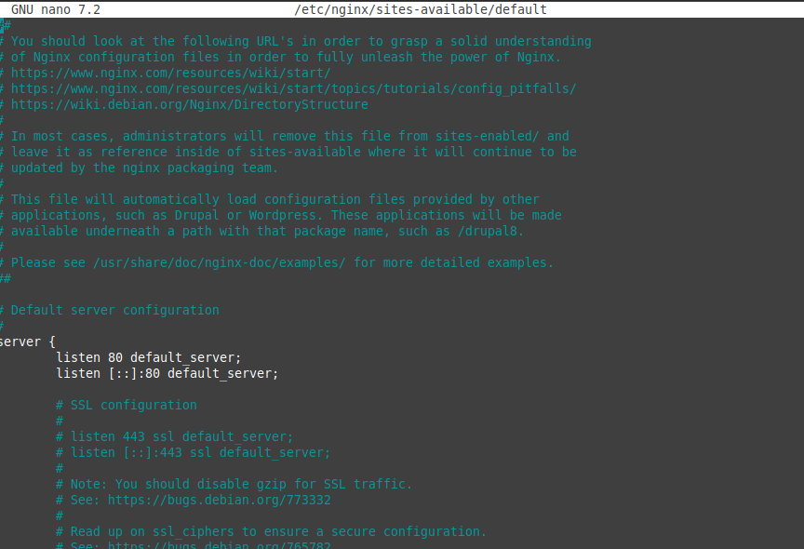

Y los html que aparecen en /var/www/html

Abrimos el archivo de configuración y cambiamos algunas lineas



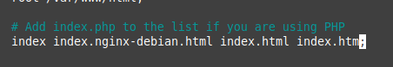

Reinicio nginx



1. **Verifica que aparece el index de Nginx al entrar a localhost.**

Ya sale la pagina

1. **Crear la carpeta de nuestro sitio web o dominio**



1. **Hacer que el propietario de esta carpeta y todo lo que haya dentro sea el usuario www-data**



1. **Comprobar que el propietario ha sido modificado**

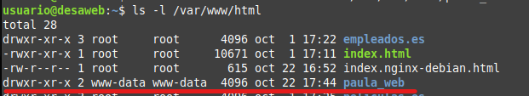

1. **Proporcionar al directorio los permisos adecuados.**



1. **Creamos el fichero de configuración en el directorio sites-available con las siguientes características:**

Creo el fichero



1. **Crear un archivo simbólico entre este archivo y el de sitios que están habilitados, para que se dé de alta automáticamente (un archivo o enlace simbólico apunta a la ubicación de otro archivo en lugar de contener los datos directamente.)**



1. **Se verifica que la configuración no tenga errores.**

1. **Recuerda que se debe reiniciar el servidor para que se apliquen los cambios.**



1. **Configura el DNS asociando el nombre de tu servidor a su IP modificando el fichero /etc/hosts**



1. **¿Qué error aparece al intentar acceder? ¿Qué significa ese código de error? ¿Por qué aparece en este caso?**

Si al acceder a localhost/nombre_web aparece un error (por ejemplo, un 403 Forbidden), esto significa que Nginx no tiene permiso para acceder al directorio o que no hay un archivo index.html en esa carpeta.

1. **Soluciona el error y comprueba su buen funcionamiento.**

Tendremos que crear un index.html en la ruta /var/www/html/nombre_web.

